简报

初一（2）班 陈子润

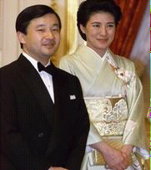
5月15日， 日本宫内厅正式公布，日本皇太子妃小和田雅子已经怀孕，预产期为今年12月份。图为日本皇太子德仁（左）和太子妃雅子的资料照片。

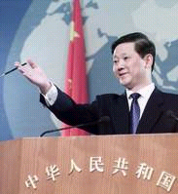

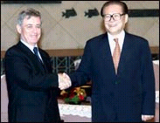
5月15日，国家主席江泽民在北京人民大会堂会见叙利亚副总统哈达姆。
经重庆市高级人民法院、湖南省高级人民法院核准，张君、李泽军特大系列抢劫、杀人案中的14名罪犯，昨天分别在重庆市、常德市被执行死刑。

昨天11时18分，重庆市第一中级人民法院法官对张君验明正身。11时22分，法官向张君宣读死刑复核书。11时33分，张君一枪毙命。临刑前，张君对市看守所民警说：谢谢公安局，你们很人道！并对法官哀叹：面对强大的国家，我是自不量力！

张君、李泽军特大系列抢劫、杀人案是新中国成立以来罕见的暴力性集团犯罪案件。自1991年6月至2000年9月，张君及其同伙在重庆、湖南、湖北、云南、广西等地持械抢劫、故意杀人、抢劫枪支弹药22次，手段极其凶残、狡诈，气焰极为嚣张，给人民群众的生命财产和社会安定带来极大危害。

重庆市第一中级人民法院、湖南省常德市中级人民法院经公开审理，于4月21日依法作出一审判决，张君、李泽军、陈世清、赵正洪、严若明、许军、李金生、秦直碧、全泓燕、严敏、莫金英、纳波、朱加武、王俊分别被依法判处死刑，剥夺政治权利终身，并处没收个人全部财产；陈世星、杨明燕分别被判处死刑，缓期二年执行，剥夺政治权利终身；杨明军、王雨分别被判处无期徒刑，剥夺政治权利终身。

一审宣判后，李泽军、严若明、许军、李金生、秦直碧、全泓燕、严敏、莫金英、纳波、朱加武、王俊等人不服，分别提出上诉。

重庆市高级人民法院、湖南省高级人民法院经分别审理认为，一审判决认定的事实清楚，证据确实、充分，定罪准确，量刑适当，审判程序合法。遂分别作出终审裁定，驳回李泽军、秦直碧等人的上诉，维持原判，并根据最高人民法院的授权，分别依法核准了张君、李泽军等人的死刑判决。

当一辆辆载着死囚的刑车缓缓开出法院大门时，围观群众躁动了，有人振臂高呼：“血债血偿，杀死这些魔鬼！”有的则情不自禁鼓起掌来。

囚车呼啸着驶向刑场，围观的群众却久久不愿离去。人们诅咒着一个将去“见鬼”的张君，同时祈祷着再也不要出现张君那样的魔鬼。
5月15日，国家主席江泽民在北京人民大会堂会见叙利亚副总统哈达姆。

